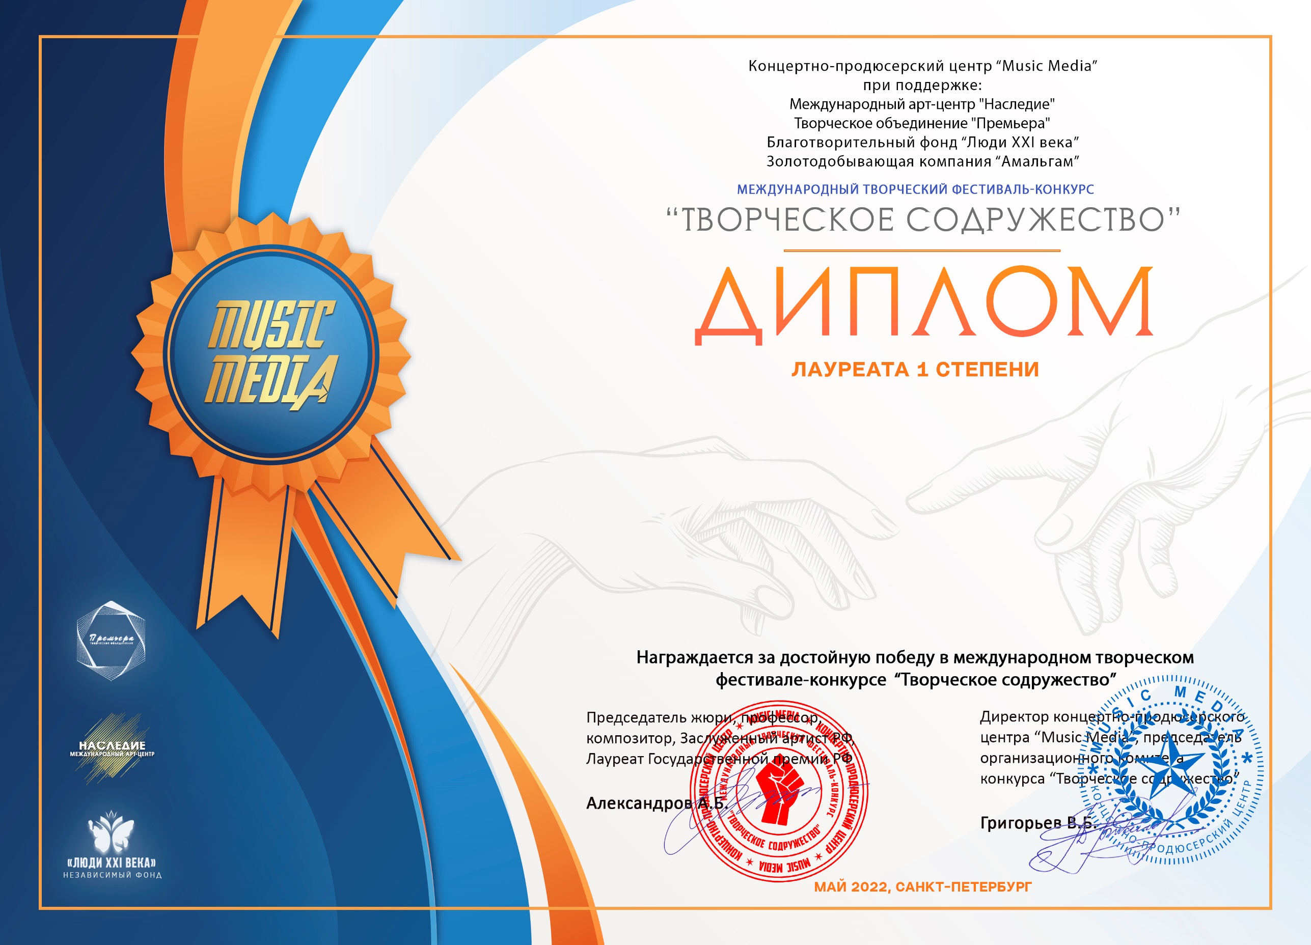
Серия ТС № Т00195

Виктор Рыбак
(МБУК «ЦКС ДСО» Клуб с. Возрождение, Краснодарский край, г. Геленджик, с. Возрождение)

Заведующая Клубом с. Возрождение: Белая Марина Олеговна
Номинация: Авторская песня
Категория: от 26-ти лет
Конкурсная работа: «Архипо - Осиповский край»

